
GIUNTA REGIONALE 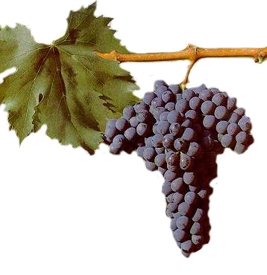MOD. 14

COMUNICAZIONE VARIAZIONE TECNICA DEL VIGNETO
Procedure O.C.M. settore viticolo – Regione Abruzzo Reg. (UE) n. 1308/2013 Reg. n. 273/2018 Reg. 274/2018
Legge 238 12 dicembre 2016 – D.M. 12272/2015 D.M. 527/2017 D.M. 935/2018 – Circ. Agea 11517/2020

Alla REGIONE ABRUZZO – D.P.D. SERVIZI TERRITORIALI PER L’AGRICOLTURA
Per competenza territoriale
- S.T.A. Abruzzo Sud Via Asinio Herio, 75 - 66100 Chieti (CH) PEC: dpd026@pec.regione.abruzzo.it
- S.T.A. Abruzzo Est Via Cerulli Irelli, 17/19 - 64100 Teramo (TE) PEC: dpd024@pec.regione.abruzzo.it
- S.T.A. Abruzzo Ovest Piazza Torlonia, 91 - 67050 Avezzano (AQ) PEC: dpd025@pec.regione.abruzzo.it

Il sottoscritto nato il a C.U.A.A. residente in via n. C.A.P. , nella sua qualità di titolare/legale rappresentante dell’ azienda C.U.A.A. (solo società) situata nel Comune di , tel. PEC/mail C.A.A.
DICHIARA ai sensi (Art. 47 D.P.R. 445 del 28.12.2000 G.U. n° 20 del 20.02.2001)

Di aver proceduto in data all’infittimento del vigneto o parte di esso come riportato nell’allegato prospetto con barbatelle del medesimo vitigno , già presente;
Di aver provveduto al cambio della forma di allevamento da a sul vigneto descritto nel prospetto;

- di essere in regola con la normativa comunitaria e nazionale in materia di impianti e reimpianti e di avere in regola la Scheda delle Superfici Vitate

C H I E D E
- l’aggiornamento della propria posizione sullo schedario viticolo regionale.

ALLEGA
- autorizzazione alla richiesta da parte degli eventuali comproprietari o proprietari qualora la conduzione non coincida con la proprietà;
- fotocopia documento d’identità in corso di validità dei soggetti comparenti.

AUTORIZZA
L’acquisizione ed il trattamento dei dati contenuti nella presente domanda ai sensi della normativa vigente e l’accesso al fondo per ogni forma di verifica e controllo.

data Firma

DESCRIZIONE DEL VIGNETO OGGETTO DI VARIAZIONE TECNICA

 | RIFERIMENTI CATASTALI |  |  | VIGNETO DA SCHEDA SUPERFICI VITATE
 | Comune | Foglio | Part | Superficie Interessata ( mq ) * | Varietà | Sesto di Impianto | Forma di Allevamento | Anno d’impianto
1
2
3
4
5
6
7
8
9
10
 | Totale superficie

data Firma

